Neues Plätzchen gesucht!
Tierschutzverein München e. V., Riemer Straße 270, 81829
München Telefon: 089 921 000 0. www.tierheim-muenchen.com
Besuchszeiten: Mittwoch bis Sonntag von 13.00 Uhr bis 16.00 Uhr

Pilar

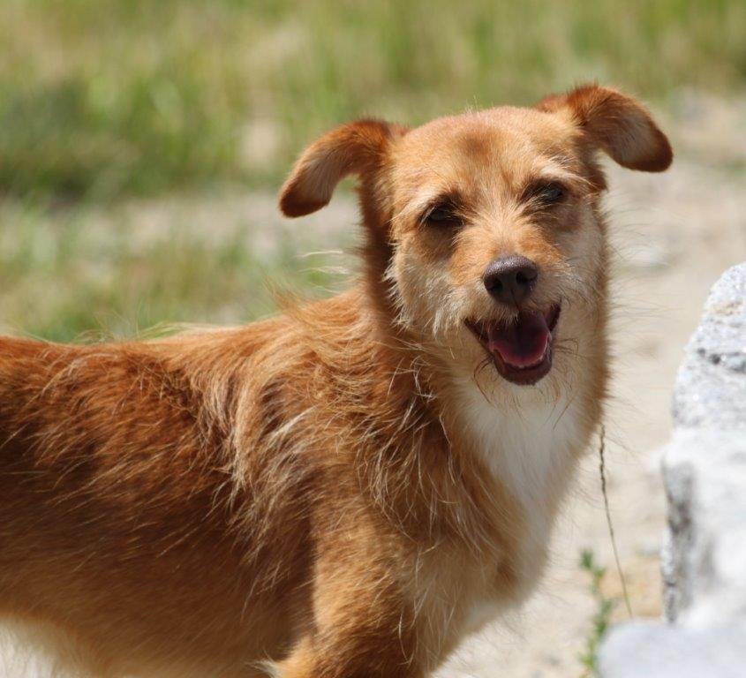

Die witzige Mischlingshündin Pilar kam Ende April 2016 über Umwege in unser Tierheim. Sie wurde am 7. August 2014 geboren und ist kastriert.

Pilar ist eine freundliche, unternehmungslustige und gelehrige Hündin, die viel beschäftigt werden will. Das sie noch wenig Erziehung bekommen hat, wird der Besuch einer Hundeschule von uns empfohlen. Die sportliche Hündin sollte in der Eingewöhnungszeit und in Waldnähe nicht von der Leine gelassen werden. Wenn die Hündin geistig und körperlich ausgelastet ist, hat man in ihr einen wunderbaren Vierbeiner, der mit einem durch dick und dünn geht.

Persönlichen Kontakt zu Pilar können Sie von Mittwoch bis Sonntag von 13.00 bis 16.00 Uhr in den großen Ausläufen aufnehmen. Telefonische Auskünfte bekommen Sie unter 0172 82 311 38.

